编 号：0043-2020
现场审核记录
企业名称：桐城市玲志管业有限公司
审核员： 孙保健 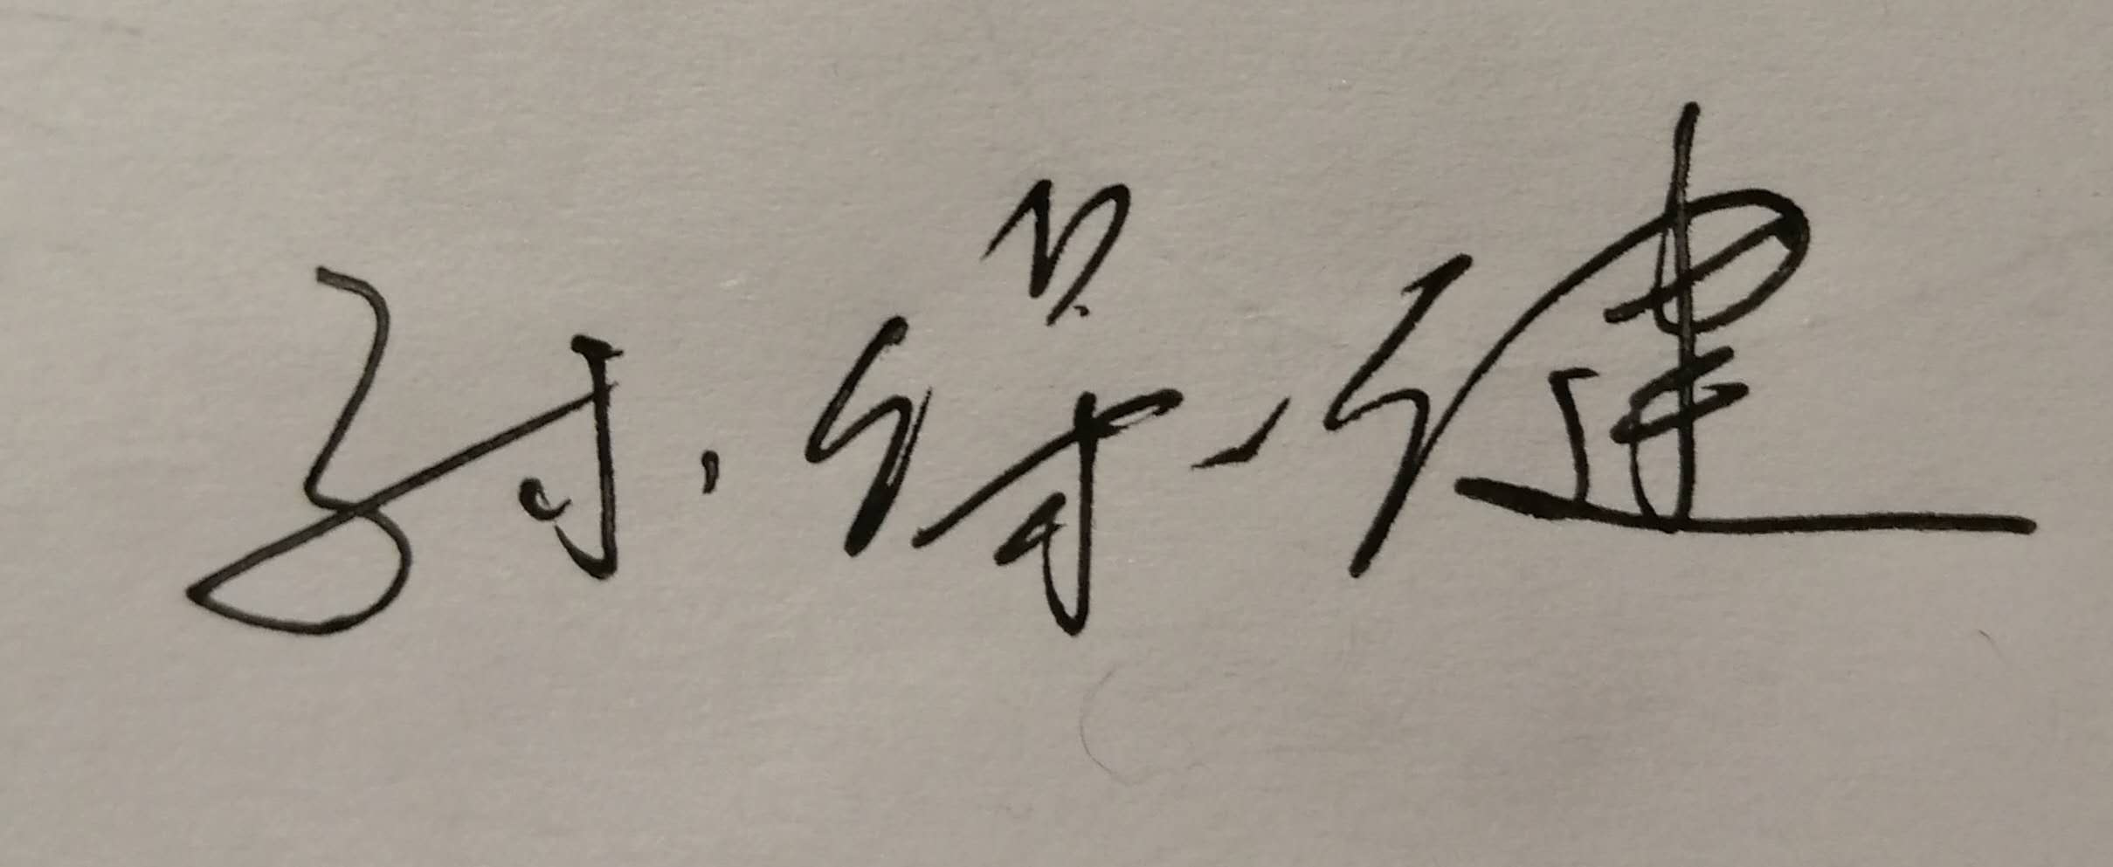 审核日期：2020年04月12日

序号 | 审核内容  及抽样要求 | 对应的  标准条款 | 审核记录及说明 | 审核部门 | 是否列入  不符合项
2 | 组织应建立计量管理机构，规定职能部门职责。最高管理者职责8条，计量职能部门职责13条。 | 5.1  计量职能 | 企业《测量管理体系手册》中，该企业已建立计量管理机构，规定职能部门职责。最高管理者职责，已制定部门职能分配表，对各部门的职责进行了分配。各部门职能明确。各部门已经配置计量管理员。  技术部为测量管理体系的主要职能部门。每个部门都配备了兼职计量员。 | 生产部、销售部、车间、库房
3 | 组织如何规定纳入测量管理体系的测量过程和测量设备是否考虑不符合计量要求而带来的风险。 | 5.1  计量职能 | 查《测量过程及控制一览表》，被审核企业对涉及到国际标准或国家标准有要求的不同测量过程、不同测量参数的测量要求一一进行了识别共有13个测量要求。详见《测量过程控制检查表》内容。 | 生产部、销售部、车间、库房
5 | 1）企业是否制定质量目标。  2）是否和质量方针一致。  3）是否分解到各部门。  4）是否有具体指标，是否可测量。 | 5.3  质量目标 | 公司在《测量管理手册》中明确公司测量管理体系的5项质量目标。  查企业按《计量目标管理程序》规定，已经制定《计量目标》，对目标的统计方法和统计周期形成规定。技术部负责统计公司质量完成情况。提供了《计量目标统计表》2019年和2020一季度的统计数据已达成质量目标。 | 生产部、销售部、车间、库房
6 | 企业管理性和技术性文件资料有哪些？文件是否定期评审和更新？文件是否现行有效并受控？ | 6.2.1  程序 | 测量管理手册和程序文件已覆盖标准的全部要素。能够满足标准和企业管理要求。查企业产品执行 GB/T13663-2000《给水用聚乙烯（PE）管材》、GB/T5836.1-2018《排水用聚乙烯（PVC）管材》、GB/T14152-2001 《热塑性塑料管材耐外冲击性能试验方法》、GB/T3682-2000《热塑性塑料熔体流动速率测定》DL802.3-2007《电力电缆用导管技术条件第3部分:氯化聚氯乙烯及硬聚氯乙烯塑料电缆导管》DL802.3-2007《电力电缆用导管技术条件第7部分:非开挖用改性聚丙烯塑料电缆导管》等文件现行、受控。 | 生产部、销售部、车间、库房
7 | 企业是否建立软件管理程序文件？软件识别和确认？ | 6.2.2  软件 | 企业建立了《测量软件管理控制程序》。  查该企业有1个生产过程测量软件，已确认。 | 生产部、销售部、车间、库房
8 | 企业是否有记录管理程序文件？记录有无标识？是否规定保存期限？记录信息量是否全？ | 6.2.3  记录 | 企业编制了《记录控制程序》，有记录的标识，留存记录。 | 生产部、销售部、车间、库房
9 | 纳入体系管理测量设备计量确认标识？ | 6.2.4  标识 | 企业编制了《封印和标识管理控制程序》，查企业文件、计量器具均按标识程序管理远程抽查生产车间使用的2把游标卡尺均有合格标识。 | 生产部、销售部、车间、库房 | 无
10 | 企业是否建立测量设备管理程序？企业规定哪些测量设备纳入测量管理体系？企业对测量设备的维护管理要求？对测量设备的溯源和受控要求？ | 6.3.1  测量设备 | 公司建立了《测量设备管理控制程序》，企业规定对公司原材料进厂检验、生产过程控制、产品性能和出厂检验测量设备纳入测量体系管理。远程抽查库房的TGT-300型台秤均按要求进行管理。 | 生产部、销售部、车间、库房
11 | 企业测量设备工作和校准环境是否有文件规定？是否监视和记录影响测量的环境条件？ | 6.3.2  环境 | 企业建立了《测量设备环境控制程序》  查企业无环境监控要求 | 生产部、销售部、车间、库房 | 无
12 | 企业是否建立外部供方管理文件？  是否有合格供方名单和资质、授权范围和评价和监视记录？ | 6.4  外部供方 | 企业建立了《外部供方管理控制程序》文件。  技术部负责建立测量设备合格供方名录，负责对提供服务的桐城市市场监督检定所进行评价，具备相应资质。 | 生产部、销售部、车间、库房
13 | 查看企业是否对列入体系管理的测量设备进行检定/校准、调整、修理、验证、封印和标识，保证测量设备满足预期使用要求。 | 7.1.1  计量确认总则 | 企业建立了《测量设备计量确认管理程序》文件，有计量器具确认记录。远程抽查生产部车间的两把游标卡尺均有确认标识。 | 生产部、销售部、车间、库房
14 | 企业是否建立计量确认间隔调整规定的程序文件？每次对不合格测量设备进行维修、调整和修改时是否评审确认间隔？ | 7.1.2  计量确认间隔 | 企业建立了《计量确认间隔管理程序》，企业所使用的计量器具按检定规程要求及时送检。 | 生产部、销售部、车间、库房
15 | 计量确认程序文件是否包括已确认的测量设备当封印或保护装置被发现损坏、破损、转移或丢失时所采取的措施？ | 7.1.3  设备调整控制 | 企业建立了《封印和标识管理控制程序》，对测量设备的调整控制做出了规定，符合标准的要求。企业暂无具有保护装置或需封印处理的测量设备。 | 生产部、销售部、车间、库房
16 | 企业计量确认记录是否能证明每每台测量设备满足规定的计量要求？计量信息量？记录形成、修改人员是否授权？记录的标识、储存、保护、检索和处置 | 7.1.4  计量确认过程记录 | 查企业计量确认档案《计量确认明细表》，信息记录内容包括：技术要求、测量设备的计量特性、验证方法、验证结果等内容，信息记录正确，齐全。出具记录人员已被授权。查关键测量过程管材直径，见附件《测量过程计量要求导出及计量验证》满足测量要求。 | 生产部、销售部、车间、库房
17 | 企业是否建立程序文件对测量过程进行策划、设计、确认、实施和控制。对关键测量过程是否建立控制规范？ | 7.2．1  测量过程总则 | 企业建立了《测量过程设计和实现控制程序》，对测量过程的策划、设计、确认、实施和控制做出了规定，符合标准的要求。 | 生产部、销售部、车间、库房
18 | 企业是否识别顾客、组织和法律法规的要求确定计量要求？对测量过程是否识别过程要素和控制限？  测量过程是否分类管理？ | 7.2.2  测量过程设计 | 企业识别了顾客、组织和法律法规的要求，建立了13个测量过程，包括测量过程名称、测量参数、技术要求、测量设备信息、测量过程控制要素信息。企业对测量过程分高度和重要测量过程进行管理。查高度控制测量过程规范，规定了对测量人员、测量方法、测量设备和监视方法的控制要求。满足测量过程管理要求。  详见附件《测量过程控制规范》 | 生产部、销售部、车间、库房
19 | 测量过程是否在设计的受控条件下实现 | 7.2.3  测量过程实现 | 查高度控制测量过程管材断裂伸长率测量过程计量要求导出和验证记录、测量过程有效性记录、测量过程监视记录等满足要求。详见附件《测量过程控制检查表》《测量不确定评定》、《测量过程有效性确认记录》。 | 生产部、销售部、车间、库房
20 | 企业测量过程记录是否能证明每每个测量过程符合要求？计量信息量？记录形成、修改人员是否授权？记录的标识、储存、保护、检索和处置是否满足文件要求？ | 7.2.4  测量过程记录 | 查编号为晥检ZJP字第00999号国家排灌及节水设备产品质量监督检验中心出具的检验报告与该企业编号为2019的PE给水管材出厂检验记录、20191103’的PE给水管材出厂检验记录比对后认为该企业测量过程原始记录信息量全，记录人经授权，保存期限为长期，记录满足要求。 | 生产部、销售部、车间、库房
21 | 测量不确定度是否形成文件？高度控制测量过程和校准测量设备是否评定测量不确定度？ | 7.3.1  测量不确定度 | 查《测量不确定度管理程序》文件满足标准要求。  现场重点抽查了管材外径尺寸测量过程不确定度评定方法正确见附件《测量不确定度评定报告》。 | 生产部、销售部、车间、库房
22 | 企业是否所有测量设备都经过溯源？是否溯源到SI单位标准？ | 7.3.2  溯源性 | 本单位未建立标准器。  企业建立了《量值溯源管理控制程序》。  详见《量值溯源抽查记录表》。 | 生产部、销售部、车间、库房
23 | 企业如何策划和实施测量管理体系监视、分析和改进？统计技术是否应用？ | 8．1测量管理体系分析和改进总则 | 企业通过内部审核、管理评审等方式识别监视、评价改进的机会，进行持续改进。在关键测量过程的核查方面，使用了统计技术。 | 生产部、销售部、车间、库房
24 | 企业是否编制测量体系内部审核程序？企业每年进行几次测量体系内审？单独审还是结合审核？ | 8.2.3测量管理体系审核 | 南城通塑料科技有限责任公司于2019年10月20日开始正式运行测量管理体系，于2020年3月18日组织开展了一次全要素的内审。共开出了1不符合项，于3月20日完成整改。
25 | 企业是否对测量体系监视形成文件？企业是否对计量确认过程和测量过程按照计划频次进行监视？ | 8.2.4测量管理体系的监视 | 公司制定了《测量管理体系审核和监视管理程序》  对列入体系管理的高度控制和重要的测量过程和测量设备计量确认过程按照《测量过程控制规范》规定的频次进行监视。查高度控制测量过程管材直径等测量过程监视记录满足要求。详见附件《测量过程监视控制图》。 | 生产部、销售部、车间、库房
26 | 企业发现任何不合格如何采取措施？  不合格测量过程如何控制？不合格测量设备如何控制？ | 8.3不合格控制 | 查企业在内审中发现的不符合项控制情况：“对下线后给水用PE管材、PVC-U给水管材的过程检验记录不完善”，于2020年03月20日完成整改。现场再次验证符合要求、 | 生产部、销售部、车间、库房
27 | 企业如何实现测量管理体系持续改进？纠正措施和预防措施是否形成文件？ | 8.4改进 | 企业制定了《纠正和预防措施管理程序》中纠正措施和预防措施办法满足标准要求。 | 生产部、销售部、车间、库房
28 | 计量法制要求 |  | 该企业在整体生产和经营活动中能够遵守计量法规的要求，但在计量单位的使用上有表述不规范的地方。 | 生产部、销售部、车间、库房
29 | 能源计量要求 |  | 该企业所使用的能源计量器具配备符合GB17167要求，企业全年能耗为0.11万吨标煤。 | 生产部、销售部、车间、库房

